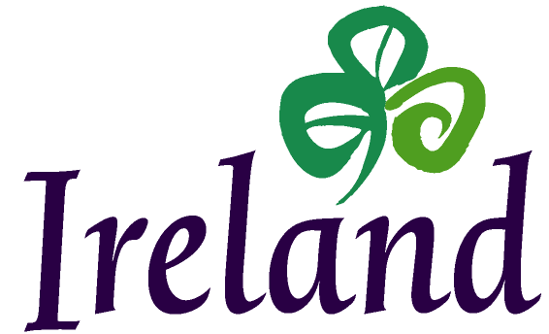

Pressemeddelelse

5. nov 2009

Cork – en af verdens 10 bedste byer at besøge i 2010
Den livlige irske by Cork er blevet udvalgt som en af de 10 bedste byer i verden at besøge næste år i en bog udgivet af Lonely Planet.
Cork blev valgt, fordi byen “er på sit højeste lige nu: sofistikeret, levende og mangfoldig uden at give køb på sin imødekommende atmosfære, den afslappede charme og det forfriskende vid”. (Side 103)
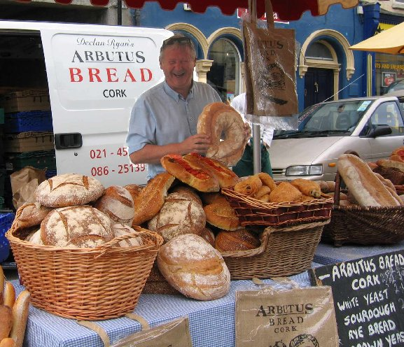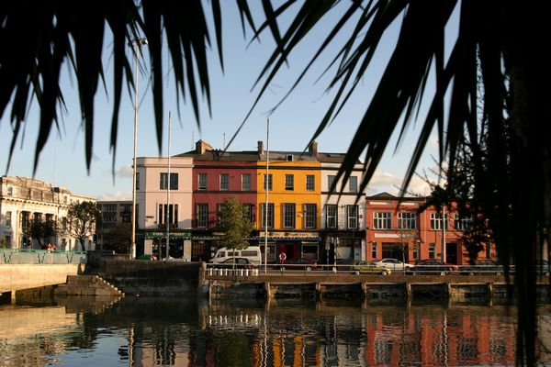
Cork summer, takket være sit universitetet, sine pubber, restauranter og naturligvis de venlige, imødekommende indbyggere, af energi. Byen afholder mange film-, musik- og kunstfestivaler, og på pubberne i Cork kan du altid høre livemusik – både traditionel irsk og moderne – hele året rundt.
Steven Roberts, Tourism Irelands chef for Skandinavien, udtaler: “Cork er et fantastisk rejsemål til en byferie. Den har en helt særlig atmosfære og energi, og besøgende har mulighed for at deltage i mange forskellige festivaler og arrangementer året rundt”.
En af de mest kendte festivaler i Cork er Guinness Cork Jazz Festival, som bliver afholdt hvert år i september. I 2010 er festivalens højdepunkt den store havkapsejlads “Clipper Round the World Yacht Race” www.clipperroundtheworld.com som kommer til Cork i juni.
Hvis du vil vide mere om Cork, så se her http://www.discoverireland.ie/Destinations/Location.aspx?LocationID=25
For at læse mere om vinterferie i Cork, så gå til: http://www.discoverireland.com/dk/promotions/prewinter09/cork/

GO WHERE IRELAND TAKES YOU www.discoverireland.com

For at finde de billigste flypriser til Irland, kan du besøge www.norwegian.com , www.ryanair.com og www.flysas.com

For presseoplysninger, kontakt venligst:
Linn Brekell, Marketing og PR
Tlf: 33 17 72 32 Mobil: 233 622 57
E-mail: lbrekell@tourismireland.com

Fakta:
Cork - indbyggertal: 119.418 (i selve byen)
Antal udenlandske besøgende pr. år: 204.300
Valuta: Euro
Cork ligger i grevskabet Cork på den sydlige kyst af den irske ø.
Bogen Lonely Planet’s Best in Travel 2010 er en udgave af Lonely Planet’s årlige udgivelse om de bedste rejsemål i hele verden. Den indeholder de nyeste tendenser og erfaringer indenfor rejseområdet, og er sat sammen af Lonely Planets ansatte, forfattere og professionelle rejsende.
Cork er Irlands andenstørste by og var Europæisk Kulturhovedstad i 2005. Byen har udviklet sig meget siden da, og nu står der moderne bygninger af glas og stål ved siden af de gamle bydele. Cork er et forrygende mix af historie og modernernitet.

